***SPV 004 Bepaling van de kleur.***

**1. Onderwerp.**

In dit standaardprocedurevoorschrift (S.P.V.) wordt een visue­le beoordeling beschreven van de kleur van water. De bepaling is persoonsafhankelijk en vereist enige ervaring van degene, die de bepaling uitvoert.

**2. Toepassingsgebied.**

De methode is van toepassing op alle soorten afvalwater en oppervlaktewater.

**3. Beginsel.**

De kleur wordt beoordeeld bij verticaal doorzicht tegen een witte achtergrond. Voor de aanwezigheid van onopge­loste stof­fen wordt gecorrigeerd.

**4. Hulpmiddelen.**

Een colorimeterglas van minimaal 100 ml;

Een witte ondergrond zoals een geplastificeerd blad wit papier.

**5. Werkwijze.**

Neem van het monster 100 ml en doe dit in het colorimeterglas. Plaats dit op witte ondergrond en bepaal de kleur bij verticaal door­zicht.

[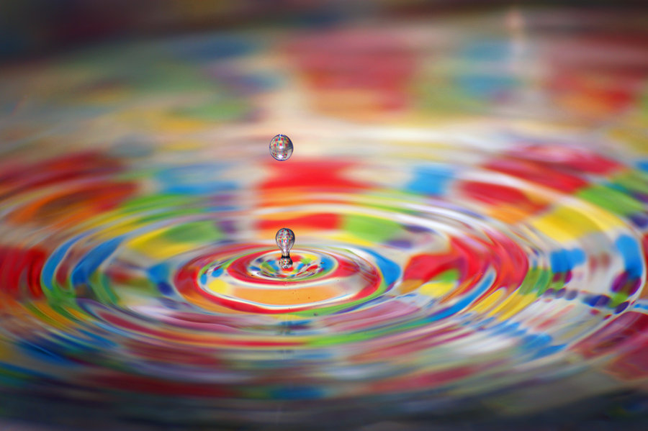](http://www.google.nl/url?sa=i&rct=j&q=&esrc=s&source=images&cd=&cad=rja&uact=8&docid=GV8Y_rVE9axASM&tbnid=9-4buFayQoD5ZM:&ved=0CAUQjRw&url=http://fridge.gr/18516/trash-treasures/nero/&ei=Ti5NU4n6LcPSOZjtgdgC&psig=AFQjCNF6VFBDTa1hcuAOumzowNkhTFhKtQ&ust=1397653446136744)

Figuur 1 Veel kleuren houden voor water weinig goeds in.

**6. Verslag.**

Definieer de kleur door gebruik te maken van de volgende termen:

kleurloos; wit

bruin; grijs

groen; geel

anders namelijk …….

**Opmerking.**

In het merendeel van de waarnemingen zal het water kleurloos zijn. Er wordt dan volgens afspraak met de opdrachtgever een 0 genoteerd.

Voorbeelden van kleuren zijn een groene algensoep, donkerbruin water uit een ondiepe veenachtige sloot, grijs water bij een overstort, etc.

**7. Onopgeloste stoffen.**

De bepaling wordt beïnvloed door de aanwezigheid van onopge­loste stoffen in water. Als een voorbehandeling zoals filtratie, decanteren, etc. wordt toegepast, wordt dit in het verslag ver­meld.

**8. Literatuur.**

NEN 3235 2.2. Routinebeoordeling van de kleur (visueel), 1e druk, 1969.